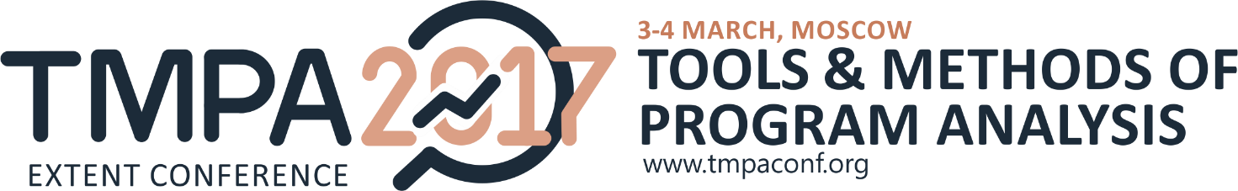

Международная научно-практическая конференция

**Инструменты и методы анализа программ**

**(Tools & Methods of Program Analysis, TMPA-2017)**

3-4 марта 2017, Москва, Россия

[www.tmpaconf.org](http://www.tmpaconf.org/)

**Общая информация**

3-4 марта 2017 года в Высшей Школе Экономики будет проходить четвертая международная научно-практическая конференция «Tools & Methods of Program Analysis». Конференция посвящена одному из наиболее актуальных и важных направлений программной инженерии – анализу программного обеспечения.

Вопросы эффективности и корректности функционирования программного обеспечения являются ключевыми для большинства наукоемких отраслей современной экономики, включая ИТ-индустрию, финансовый сектор, транспорт, медицину, высокотехнологическую промышленность и многие другие. Разработка новых и усовершенствование существующих инструментов и методов анализа программ – одно из необходимых условий внедрения инноваций в этих отраслях.

Конференция нацелена на развитие индустрии разработки программного обеспечения и внедрение новейших разработок в области тестирования, анализа и верификации.

На конференции будут представлены как приглашенные доклады признанных специалистов в области программной инженерии, так и конкурсные доклады, прошедшие рецензирование несколькими независимыми экспертами. В качестве экспертов привлекаются ведущие российские и зарубежные ученые в области разработки и анализа программного обеспечения. Оргкомитет предоставит гранты на бесплатное проживание для докладчиков конференции.

**Тематика конференции**

Темы, рассматриваемые на конференции, включают (но не ограничиваются):

* автоматизация тестирования программного обеспечения;
* статический анализ программ;
* верификация;
* динамические методы анализа программ;
* тестирование и анализ параллельных и распределенных систем;
* тестирование и анализ высоконагруженных систем и систем высокой доступности;
* анализ и верификация программно-аппаратных систем;
* методы создания качественного программного обеспечения;
* инструментальные средства анализа, тестирования и верификации.

**Ключевые даты**

* 9 декабря – окончание приёма аннотаций к докладам;
* 16 декабря – окончание приёма статей;
* 27 января – публикация списка принятых работ;
* 3-4 марта – конференция TMPA-2017.

**Прием и публикация работ**

На конференцию принимаются статьи на английском языке. Поданные статьи попадают в список конкурсных работ и будут отрецензированы по крайней мере двумя членами программного комитета конференции или приглашенными экспертами.

Принятые по итогам рецензирования статьи будут опубликованы в сборнике конференции и проиндексированы в электронных библиотеках Scopus и Web of Science.

Подробные правила подачи работ и информация о сборнике через несколько месяцев будут доступны на сайте конференции: [www.tmpaconf.org](http://www.tmpaconf.org)

**Организаторы и партнеры конференции**

* Высшая Школа Экономики, факультет компьютерных наук (ФКН НИУ ВШЭ: [cs.hse.ru](http://cs.hse.ru/))
* Институт системного программирования (ИСП РАН: [ispras.ru](http://www.ispras.ru/))
* Институт проблем информатики (ИПИ РАН: [ipiran.ru](http://www.ipiran.ru/))
* Санкт-Петербургский политехнический университет Петра Великого (СПбПУ: [spbstu.ru](http://spbstu.ru/)), кафедра компьютерных систем и программных технологий института информационных технологий и управления СПбПУ (КСПТ ИИТУ СПбПУ: [kspt.icc.spbstu.ru](http://kspt.icc.spbstu.ru/))

**Участники конференции**

Программный комитет предполагает, что основными участниками конференции станут студенты старших курсов, специализирующиеся в области разработки программного обеспечения, аспиранты и молодые ученые, заинтересованные в независимой экспертизе своих исследований, а также признанные ученые, готовые поделиться своими инновационными разработками.

Организаторы заинтересованы в активном участии в конференции представителей ИТ-индустрии. Мы ожидаем интересных практических докладов от ведущих фирм-разработчиков программного обеспечения.

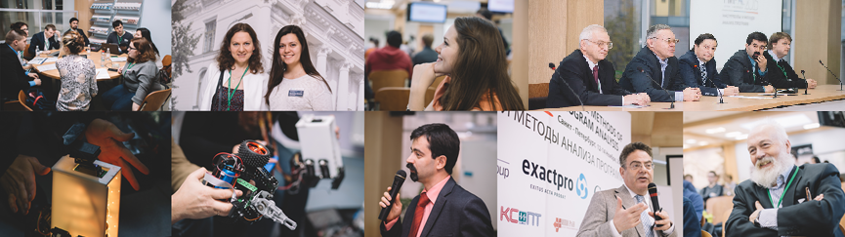

**Место проведения**

Высшая Школа Экономики, Факультет компьютерных наук (м. Аэропорт, Кочновский пр., д. 3)

**Контакты**

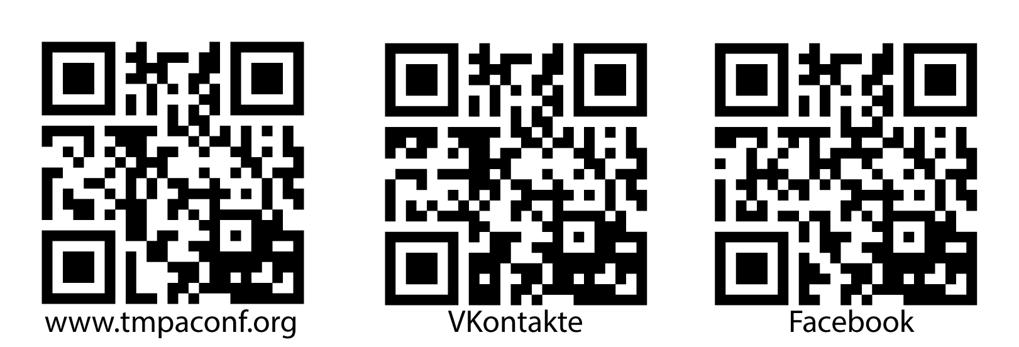Сайт конференции: [www.tmpaconf.org](http://www.tmpaconf.org/)

E-mail: [program@tmpaconf.org](mailto:program@tmpaconf.org)

Телефон: +7 495 640 24 60

Группы в социальных сетях:

Facebook: [www.facebook.com/groups/tmpaconf](http://www.facebook.com/groups/tmpaconf/)

ВКонтакте: [www.vk.com/tmpaconf](http://vk.com/tmpaconf)